如皋市长青沙北闸

闸门启闭自动化远程控制系统

实 施 方 案

如皋市如皋港闸管理所
2018年11月

目 录
一、总设计方案 2
1.1工程概况 2
1.1.1长青沙北闸工程位置及设计标准 2
1.1.2长青沙北闸工程组成 2
1.1.3闸门启闭自动化远程控制系统设置的必要性 2
1.2设计依据及标准、规范 2
1.2.1设计原则 2
1.2.2设计安装标准、规范 3
二、长青沙北闸闸门自动化系统及配置 4
2.1.系统构成 4
2.2系统运行控制方式 4
2.3系统功能特点 6
2.3.1闸门启闭系统积木式冗余多种控制功能 6
2.3.2运行过程数据库保存及各种报表、曲线并打印功能 7
2.3.3闸门高度检测算功能 7
2.3.4上、下游水位监测计算功能 7
2.3.5故障报警、过流缺相保护、行程超限和接触器触点粘合自动分闸保护功能 7
2.3.6多媒体人机界面及语音广播提示操作导航功能 7
2.3.7闸门开启前远程自动广播语音安全提示功能 8
2.3.8晚间开闸可远程开启投光照明灯光功能 8
2.4闸门监控系统软件 8
2.4.1 应用软件结构模块 8
2.4.2 上位机图形监控人机界面 9
三、长青沙北闸闸门启闭自动化远程控制系统关健设备的选用及有关参数 15
3.1 SJ-DLG微电脑闸门启闭控制柜 15
3.2 ZWY-智能化闸位测量仪 17
3.3 SJRD-908-高频雷达水位计 21

一、总设计方案

1.1工程概况

1.1.1长青沙北闸工程位置及设计标准
长青沙北闸位于如皋市长青沙岛东北角，长江北汊南岸，距如皋长江大桥西约300米处，于2013年11月建成，为净宽6米的单孔节制闸，具有防洪、挡潮、控制水位、引水灌溉、排涝的功能。工程设计标准：按Ⅱ级水工建筑物设计，防洪100年一遇设计、200年一遇校核，内河正常水位▽2.0m（废黄河零点）。设计排涝流量43.08m³/s，引水流量17.15m³/s。

1.1.2长青沙北闸工程组成
水工建筑物的组成分闸身、上下游联接段、岸翼墙等三部分。闸底板顺水流方向长14m，顶面高程-1.0m，厚1.0m。上下游均设有消力池，池深0.5m。闸室两侧设空箱岸墙，长10m，宽12.1m。上下游一级翼墙采用扶壁式结构，二级翼墙采用悬臂式结构。公路桥设计荷载等级为公路Ⅱ级，三跨（10m+8m+10m）简支梁板式结构，桥面净宽5m。闸门为定轮升卧式平面钢闸门，门顶高程为6.1m，配置QPQ2×100绳鼓卷扬式启闭机。

1.1.3闸门启闭自动化远程控制系统设置的必要性
我所管理的长青沙北闸，现有闸门控制操作方式比较落后。今年上级安排小闸创建南通市级水利工程管理单位，落后的水闸控制运用方式与现代化的管理要求不相适应，需要设置自动化控制操作系统，实现管理所自动化统一管理。

1.2设计依据及标准、规范
依照如皋市长青沙北闸闸门启闭自动化远程控制系统的要求及有关现场状况，积极、慎重采用国内外自动化领域的先进技术，遵照国家及国际相关标准进行系统设计，以确保如皋长青沙北闸闸门启闭自动化操作系统的先进性、合理性、可靠性和通用性。

1.2.1设计原则
严格按照长青沙北闸闸门启闭的实际情况，在系统设计中遵守以下设计原则: 依次为系统可靠性、安全实用性、操作便利性、先进性、经济性、开放性、可维性。
- 系统的可靠性
如皋市长青沙北闸承担防汛、排涝、引水等任务，对系统的可靠性要求较高。所以系统的可靠性是设计中遵守的第一或最高原则。
- 技术的先进性
如皋市长青沙北闸集防汛、排涝、引水功能，闸门自动化远程操作系统工程具有科技推广性、示范性，技术上将成为当前其它水闸工程的样板。所以应用国内外先进的自动化技术，体现我国闸门控制系统的最高水准，也是设计中遵循的原则。在考虑启用先进技术的同时还要考虑技术的成熟性，成熟的技术是可靠的基础，正确选择使用先进技术也是增强系统可靠性的有效途径。在设计中将仔细权衡利弊，在选择先进性与成熟性上达到平衡。
- 系统的易操作性和易维护性
系统的可靠性保证了系统在正常条件下可以长期可靠无故障运行。另－方面，系统在异常条件下发生故障后，应能够在尽可能短的时间内修复，这就是系统的易维护性。可靠性与易维护性指标的综合就是系统可用性，使系统的可用性达到最佳也是遵循的原则。
- 系统设计最终目标
如皋市长青沙北闸闸门启闭自动化远程控制系统项目的实施，可以有效地提高长青沙北闸的管理效率、可靠性、安全性、可维护性以及控制操作的自动化水平，能够实时对设备参数和运行工况进行监视，消除设备运行隐患，确保主设备的完好率和可调率，减轻运行人员劳动强度，达到“无人值班、少人值守”的运行管理要求，进一步提高水闸调度的及时准确性，顺应我国水利行业运行管理现代化的发展趋势，树立闸门自动化控制的现代化、实用化样板。

1.2.2设计安装标准、规范
本次工程的设计和电气安装规范、标准遵循中国国家标淮局、ISO、IEC颁布的如下规范或标准:
GB7450 电子设备雷击保护导则
DL/T 5065 水力发电厂计算机监控系统设计规定
JB/T5234 工业控制计算机系统验收大纲
DL/T595 电气设备预防性试验规定
GB2887 计算机场地技术条件
GB50168 电气装置安装工程电缆线路施工及验收规范
GB3453 数据通讯基本型控制规程
GB/T14285-93 继电保护和安全自动装置技术规程
DL/T578-95 水电厂计算机监控系统基本技术条件
DL/T822 水电厂计算机监控系统试验验收规程
GB50171-92 电气装置安装工程盘、柜及二次回路接线施工及验收规范
GB50169-92 电气装置安装工程接地装置施工及验收规范
ZBN04 009-88 工业自动化仪表盘通用技术要求

二、长青沙北闸闸门自动化系统及配置

2.1.系统构成
如皋市长青沙北闸闸门启闭自动化远程控制系统采用目前世界上先进的云技术网络化分层分布控制系统，系统原理框图如图1所示，系统主要有下列部分组成：闸门远程监控服务器、云路由网络通讯设备、强弱电一体化微电脑闸门启闭控制柜（LCU）、智能化闸位仪和上、下游水位监测系统、开闸预警信号及广播警告系统及照明灯光控制系统等。

2.2系统运行控制方式
如皋市长青沙北闸闸门启闭自动化远程控制系统是一个由现场总线和广域网构成的二级计算机工业实时网络控制系统。
（1）第一级：闸管所远程集中远程监控操作
在闸管所远程集中值班室内远程主控级实现对长青沙北闸闸门自动化设备的监视控制,控制台是操作人员实现对闸门启闭控制的主要设备，在控制台上，操作人员通过显示器、键盘、鼠标等设备进行开度的设定操作，完成对长青沙北闸闸门的升、降、停控制，并对现场开启警示信号，同时播放开闸语音提示广播。
（2）第二级：启闭机长青沙北闸现地控制
在系统调试运行或本地操作时，操作人员可通过长青沙北闸现地启闭控制柜实现对闸门启闭控制、调节。现地启闭控制柜内部自成一个独立的系统，强电拖动与弱电控制于一体，通过现地的操作面板的人机界面，可以完成相关设备的监控。现
地启闭控制柜位于闸门启闭机旁，采用LCU现地控制单元完成现地层监视和控
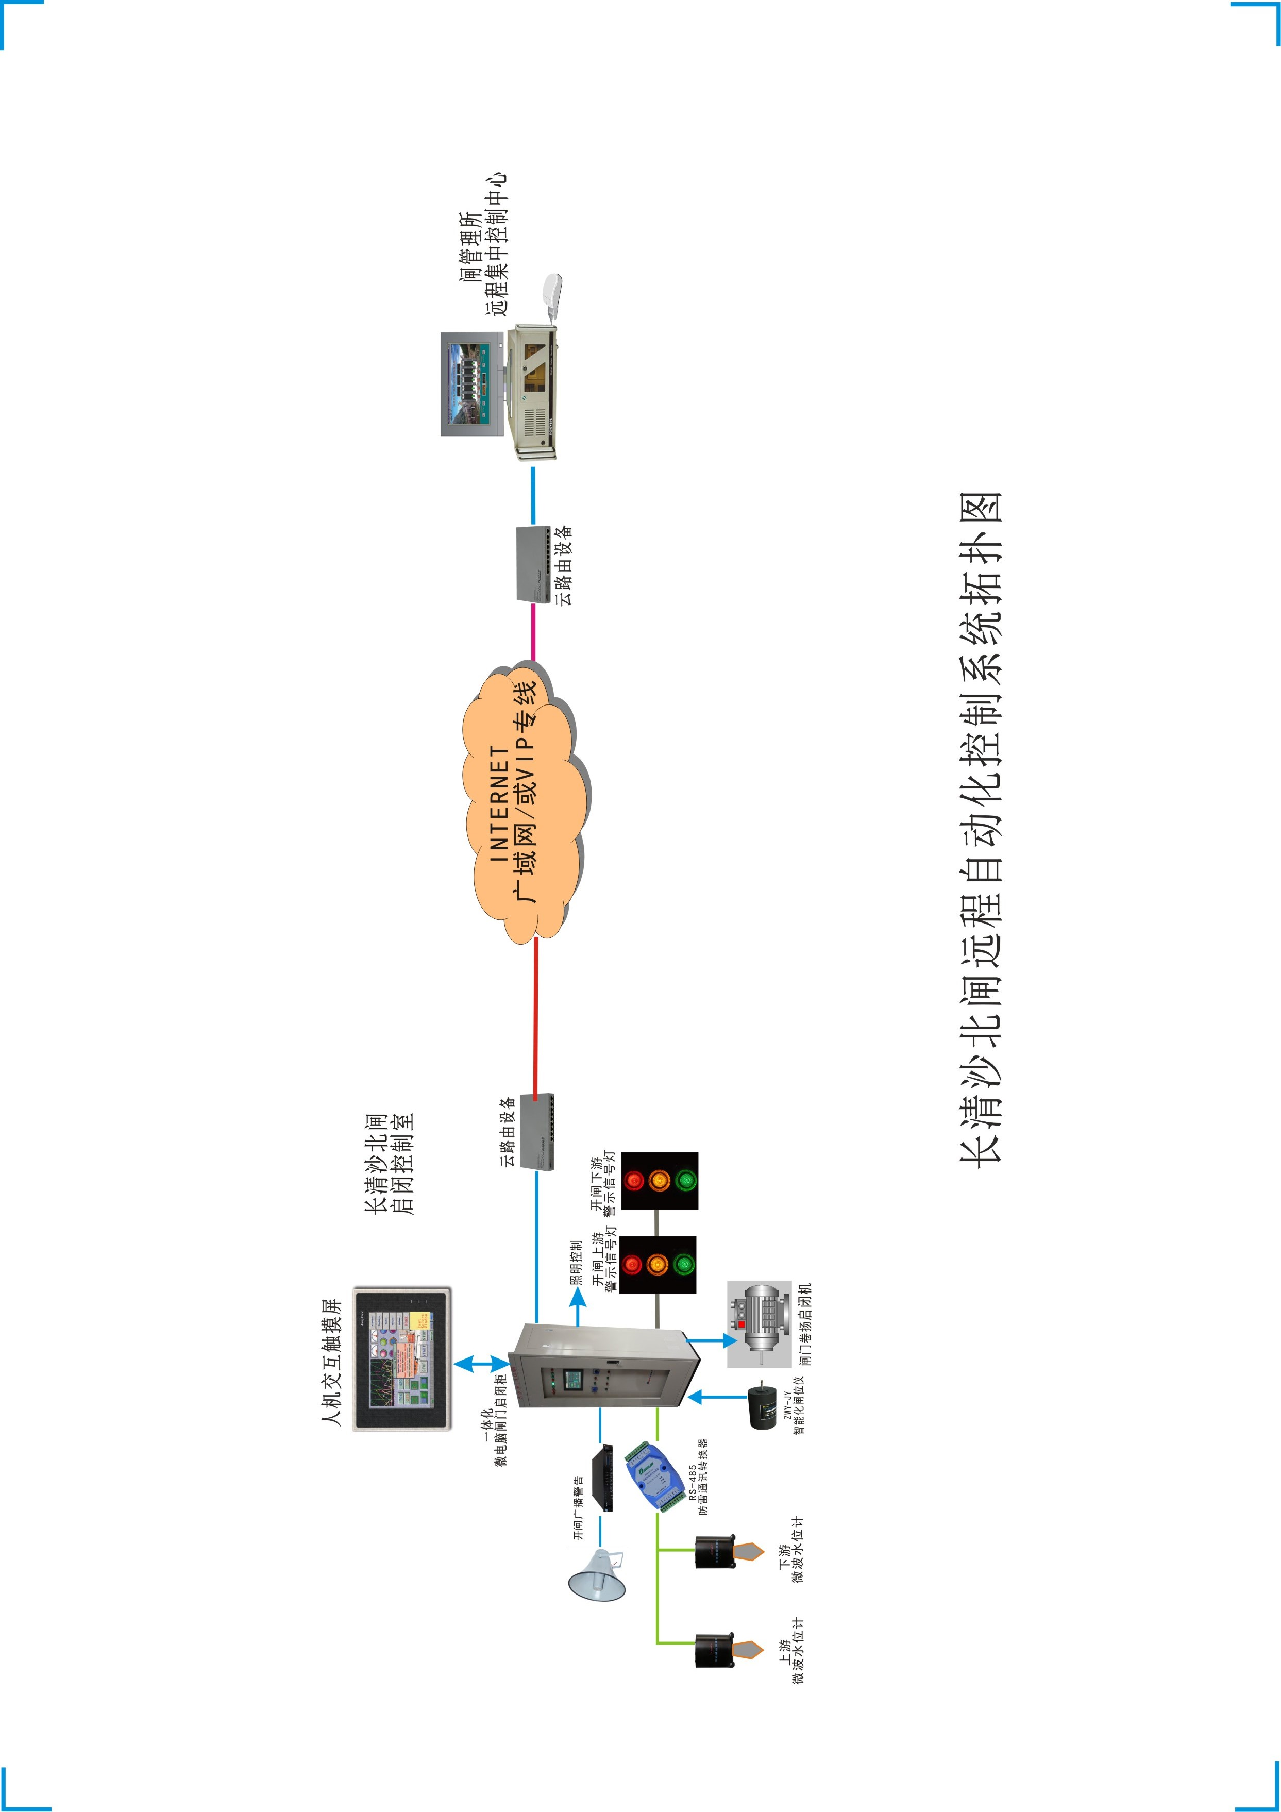
图1 监控系统结构图

制功能。现地层人机操作界面采用10“彩色人机触摸屏操作面板，实现闸门现地层的开度设定和实际开度显示等的人机操作界面。
在现地控制柜上进行现地控制时，现地启闭控制柜上的工作方式开关应置于“现地手动或现地自动” 方式位置，此时主控级命令被闭锁，但不影响启闭控制柜上送信息。
现地启闭机控制柜现地操作分“现地手动” 和“现地自动”二种控制方式。所谓“现地手动”为通常的升、降、停按纽控制；“现地自动”是指由人机触控界面进行数字定高控制。根据工况要求设定闸门开启度，当闸门启闭时，系统检测到设定高度将自动停止。

2.3系统功能特点
长青沙北闸闸门启闭自动化远程控制系统具有以下功能
- 闸门远程启闭系统积木式冗余多种控制功能;
- 运行过程数据库保存及各种报表、曲线并打印功能;
- 闸位高度检测计算功能；
- 上、下游水位监测计算功能；
- 故障报警、过流缺相保护、行程超限和接触器触点粘合自动分闸保护功能；
- 多媒体人机界面及语音报警广播提示和操作导航功能；
- 闸门开启前远程自动广播语音安全提示及自动开启警示灯信号；
- 晚间开闸可远程开启投光照明灯光。
长青沙北闸闸门启闭自动化远程控制系统设计采用积木式模块结构，各模块既可集中同时工作，又可分别单独运行，即使系统中某个部分故障，可做到不影响闸门防汛泄洪的正常启闭，或使影响范围减少到最小。

2.3.1闸门启闭系统积木式冗余多种控制功能
长青沙北闸闸门启闭自动化远程控制系统有三种运行方式：管理所集控室上位机集中运程控制、现场控制柜触模屏设定高度控制和常规手动控制。系统正常情况下，通过管理所集控室上位机集中远程控制，在网络中断的情况下，现场控制柜触模屏设定高度控制、现地控制柜触模屏故障，还可实现常规手动控制。为使闸门启闭控制在任何情况下都可保证正常运行。

2.3.2运行过程数据库保存及各种报表、曲线并打印功能
对采集的定时数据与检测的事件进行在线计算，打印输出各种运行日志和统计报表。
1）水位数据定时保存记录：自动化远程操作系统可对水位数据进行统计，形成曲线作为资料保存并打印。
2）事故及故障统计记录：自动化远程操作系统对当月、当年的各类事故及故障的内容和次数进行统计，作为资料保存。
3）参数越限统计记录：自动化远程操作系统可以自动对当班、当月、当年的参数越限情况进行统计，并记录下来。
4）设备运行时间统计：目的作为设备使用情况和寿命及运行安全可靠性判别的依据。
运行过程中的各种数据如开闸日期、操作人员、上、下游水位、开启高度等各参数将保存于数据库内。同时通过各种报表，显示或打印。

2.3.3闸门高度检测算功能
闸位高度检测是整个控制系统的关键。使用国外进口的高精度绝对型旋转编码器+工业级微处理机组成的ZWY-JY智能化闸位测量仪对闸门进行闸位检测，测量精度达毫米级。通过对闸门开启上、下极限设定值的预置，同时可输出上、下限位信号，与启闭机本身的机械限位控制一起作为双重保护使用。

2.3.4上、下游水位监测计算功能
由于长青沙北闸无水位测井，传统的浮子式水位计安装困难、测量精度差、且维护工作量多，无法满足无人值守远程操作的运行方式。本次工程采用雷达水位计，具有安装简单、测量精度高、免维护的特点。

2.3.5故障报警、过流缺相保护、行程超限和接触器触点粘合自动分闸保护功能
系统对各开关状况、运行数据实时监控，发现异常及时自动处理并推出报警窗口和报警信号，语音提示报警内容。拥有：过流、缺等保护功能；远程监控闸门运行的状态； 系统具有电机过流停机保护、接触器触点粘合自动分闸保护、闸门行程超限位保护等功能，保护参数在人机触摸屏上具备任意修改的功能。

2.3.6多媒体人机界面及语音广播提示操作导航功能
为了适应水利系统广大员工对计算机使用的实际水平，计算机操作的人机界面编程上采用“傻瓜式”操作方式，1.使图形画面形象、直观、简洁；2.操作按钮简单明了；3.主要参数一目了然。闸门运行动态模拟与数字显示并举，使整个闸门启闭过程变得直观、简单、可靠、放心。为了方便广大开闸员工的简单使用，同时增加了语音导向操作系统；故障自动判断提示系统；安全运行广播系统。对闸门的每－步操作均有语音提示，使工作人员操作既轻松简单又正确无误。同时，发生故障时用语音提示故障内容，使人机操作进一步实现人性化。

2.3.7闸门开启前远程自动广播语音安全提示功能
为确保下游船只及人身的安全，闸门开启前远程自动循环广播语音安全提示及自动开启警示灯信号。 当闸门离开关闸限位时自动开启警示红灯信号，当启闭机升降运行时，灯光自动闪烁。

2.3.8晚间开闸可远程开启投光照明灯光功能
系统具有远程开启上、下闸首的照明投光灯功能。使河道远方的船只及人员提前有所注意！确保晚间开闸的安全。

2.4闸门监控系统软件
闸门监控软件采用King View 6.55工业图形组态软件，King View 6.55工业图形组态软件包是基于Windows环境的工业图形组态软件。是基于组建的用于监视与控制自动化设备和过程的集成的人机界面软件，分别实现可视化、设计和展示、与外部组件/系统的数据访问扩展、历史、事件处理、报警记录、以及报表和分析工具。King View 6.55软件的易开发性可支持用户迅速便捷地创建复杂的、强大的操作员界面显示。可通过多种方式和国际上各知名公司的各种系列PLC连接。通过它可开发组态各种控制监视图形、组态报警设置和自动数据采集记录，它还具有功能强大的过程历史数据处理和运算功能，可方便灵活的对数据进行记录、管理和分析。同时提供上百种外部数据和设备的程序接口，可方便的与其它软件和外部设备进行连接。

2.4.1 应用软件结构模块
- 提供用于完成闸门监控系统功能的各种应用软件及源程序和开发、维护设备。
- 应用软件具有高效性、高可靠性和可维护性，采用模块化设计方法，便于扩展和修改。
- 功能软件模块或任务模块具有一定的完整性和独立性，软件环境的设计使运行人员能安全地实现应用软件的补充和修改。其软件结构如图2所示

实时数据库
历史数据库
操作控制模块
报表管理模块
数据采集模块
运行监视模块
故障报警模块
操作指导模块
趋势分析模块
数据库维护模块
操作记录模块
运行管理模块
在线帮助模块
系统维护模块
数据通信模块
人机界面
图2 监控系统软件功能模块结构示意图

2.4.2 上位机图形监控人机界面
参照池潭水电厂大坝泄洪闸门自动化远程操作系统和国内其它近几年来已成功投入运行的闸门自动化远程操作工程人机界面。
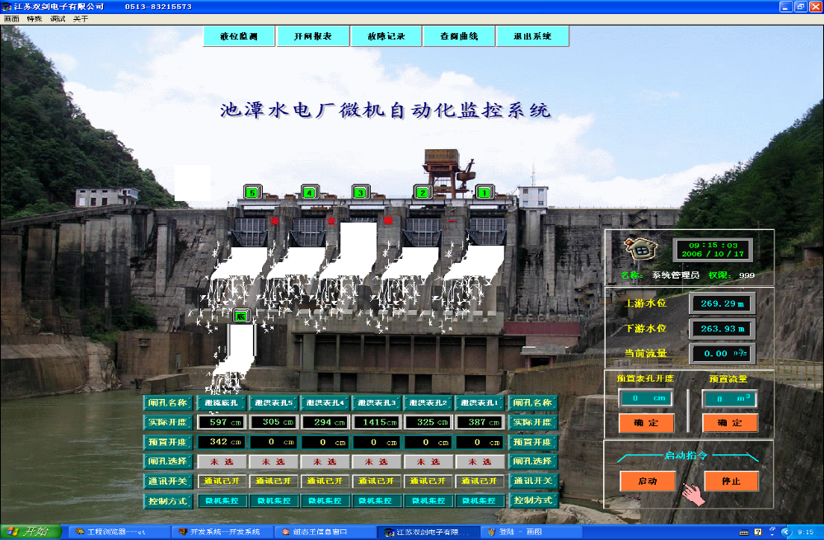
图3 福建池潭水电厂大坝闸门监控主界面
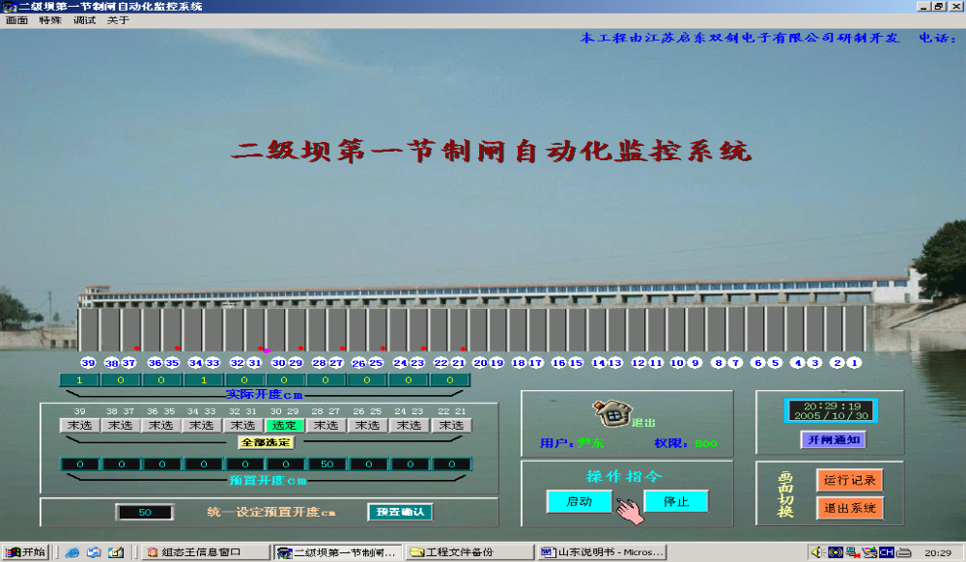
图4 山东二级坝一闸闸门监控主界面
图3 福建池潭水电厂弧门监控主界面

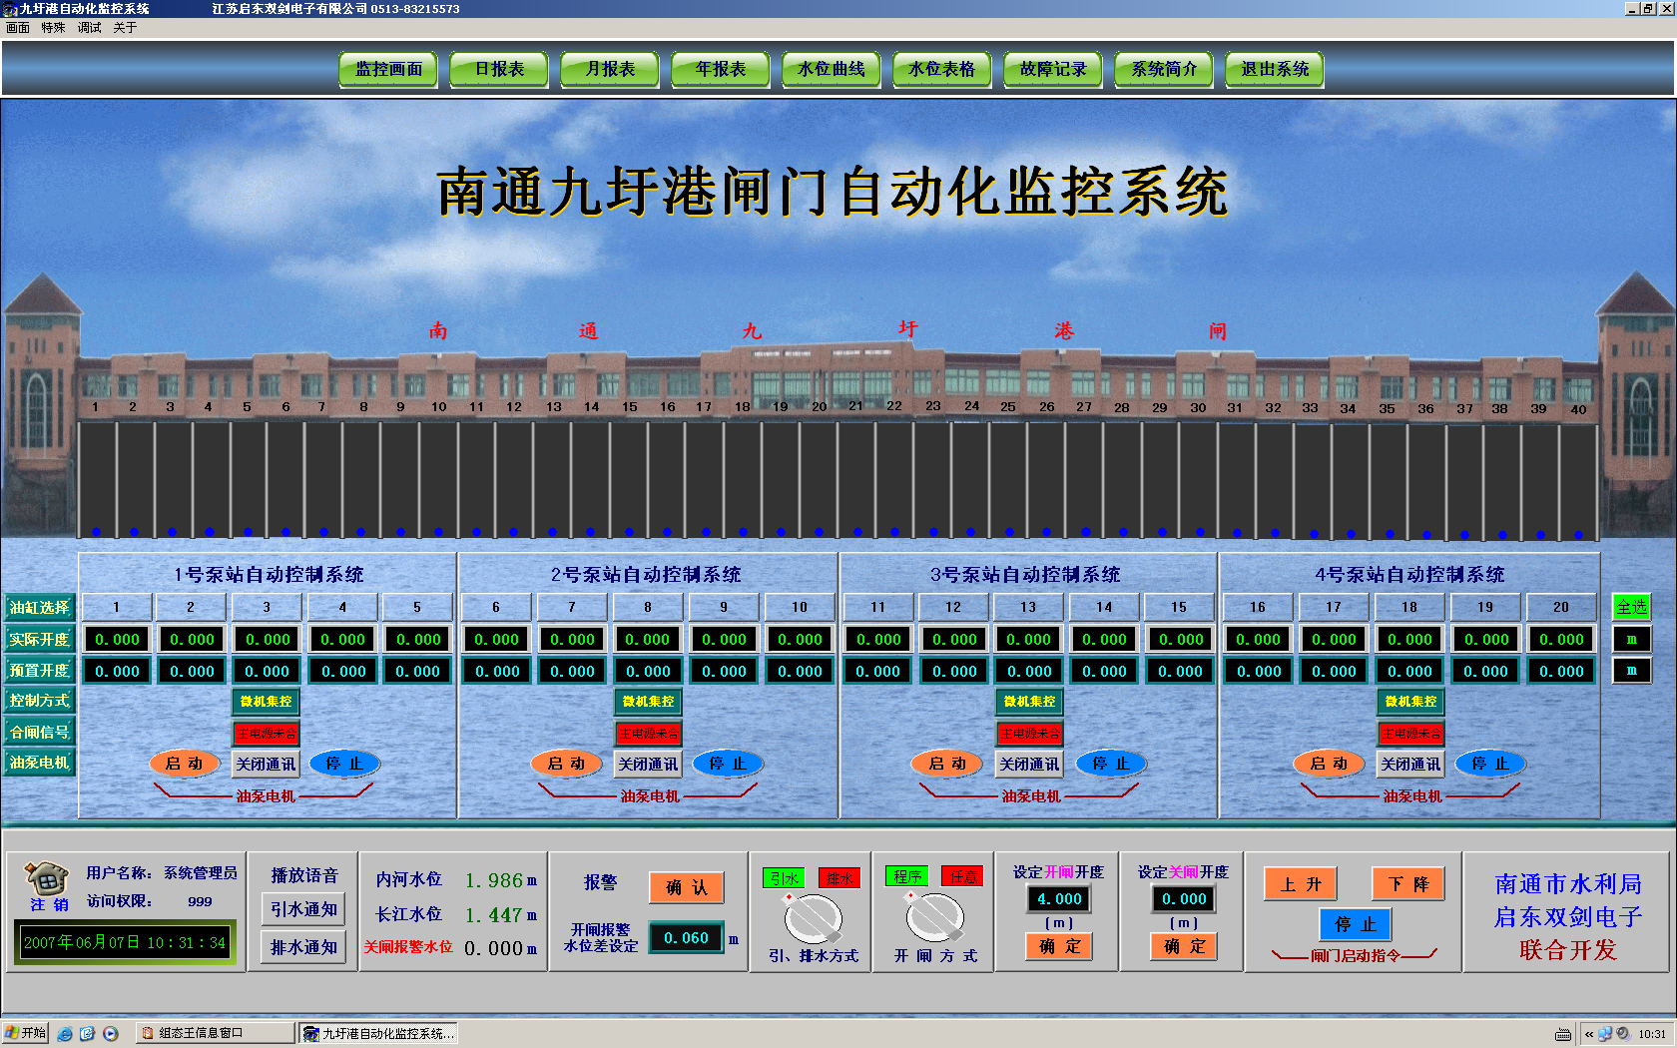
图5 江苏省南通九圩港闸运行主界面
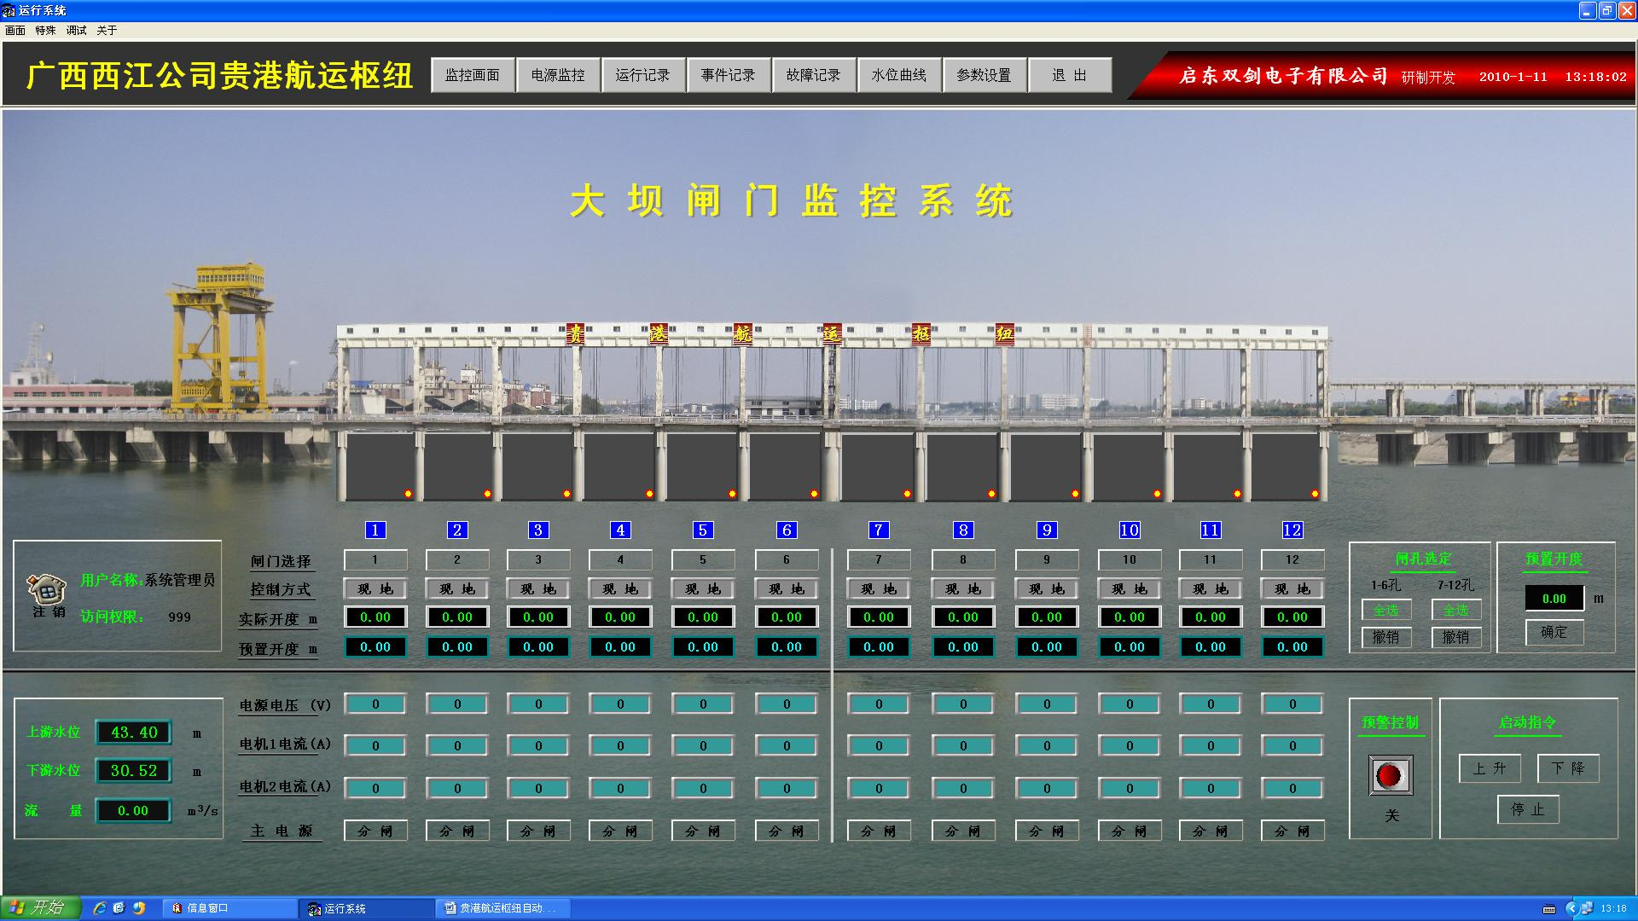
图6广西贵港水电厂大坝泄洪闸运行主界面

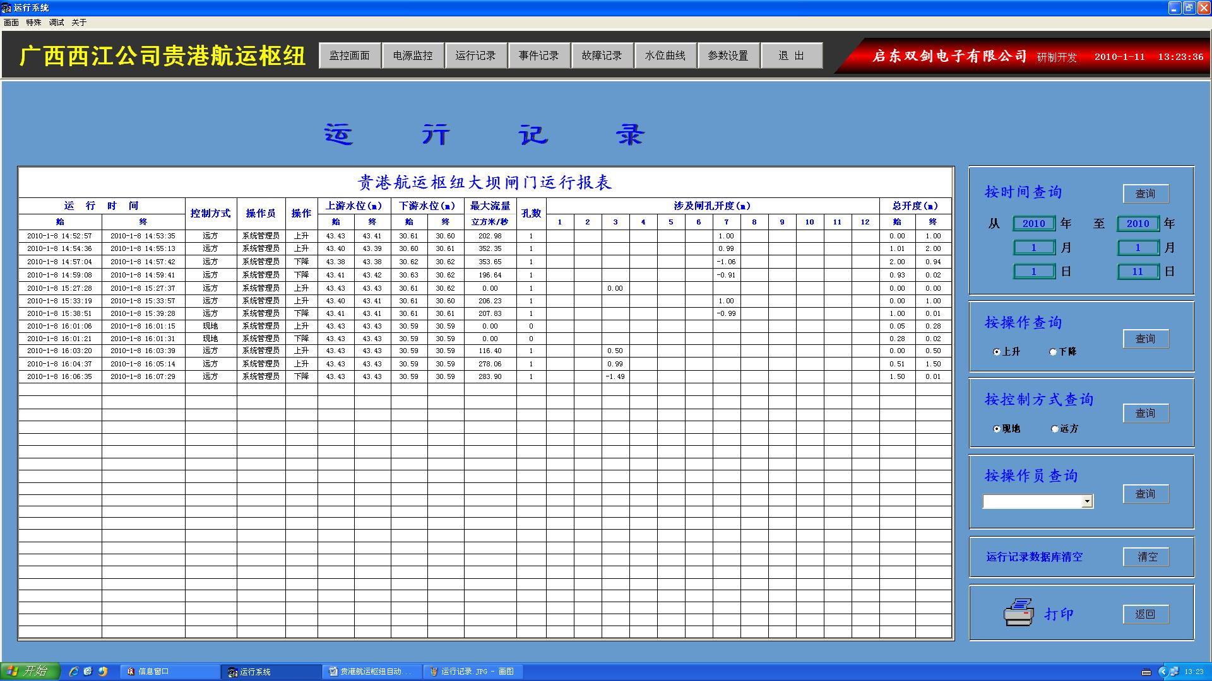
图7 广西贵港水电厂大坝泄洪闸运行记录表

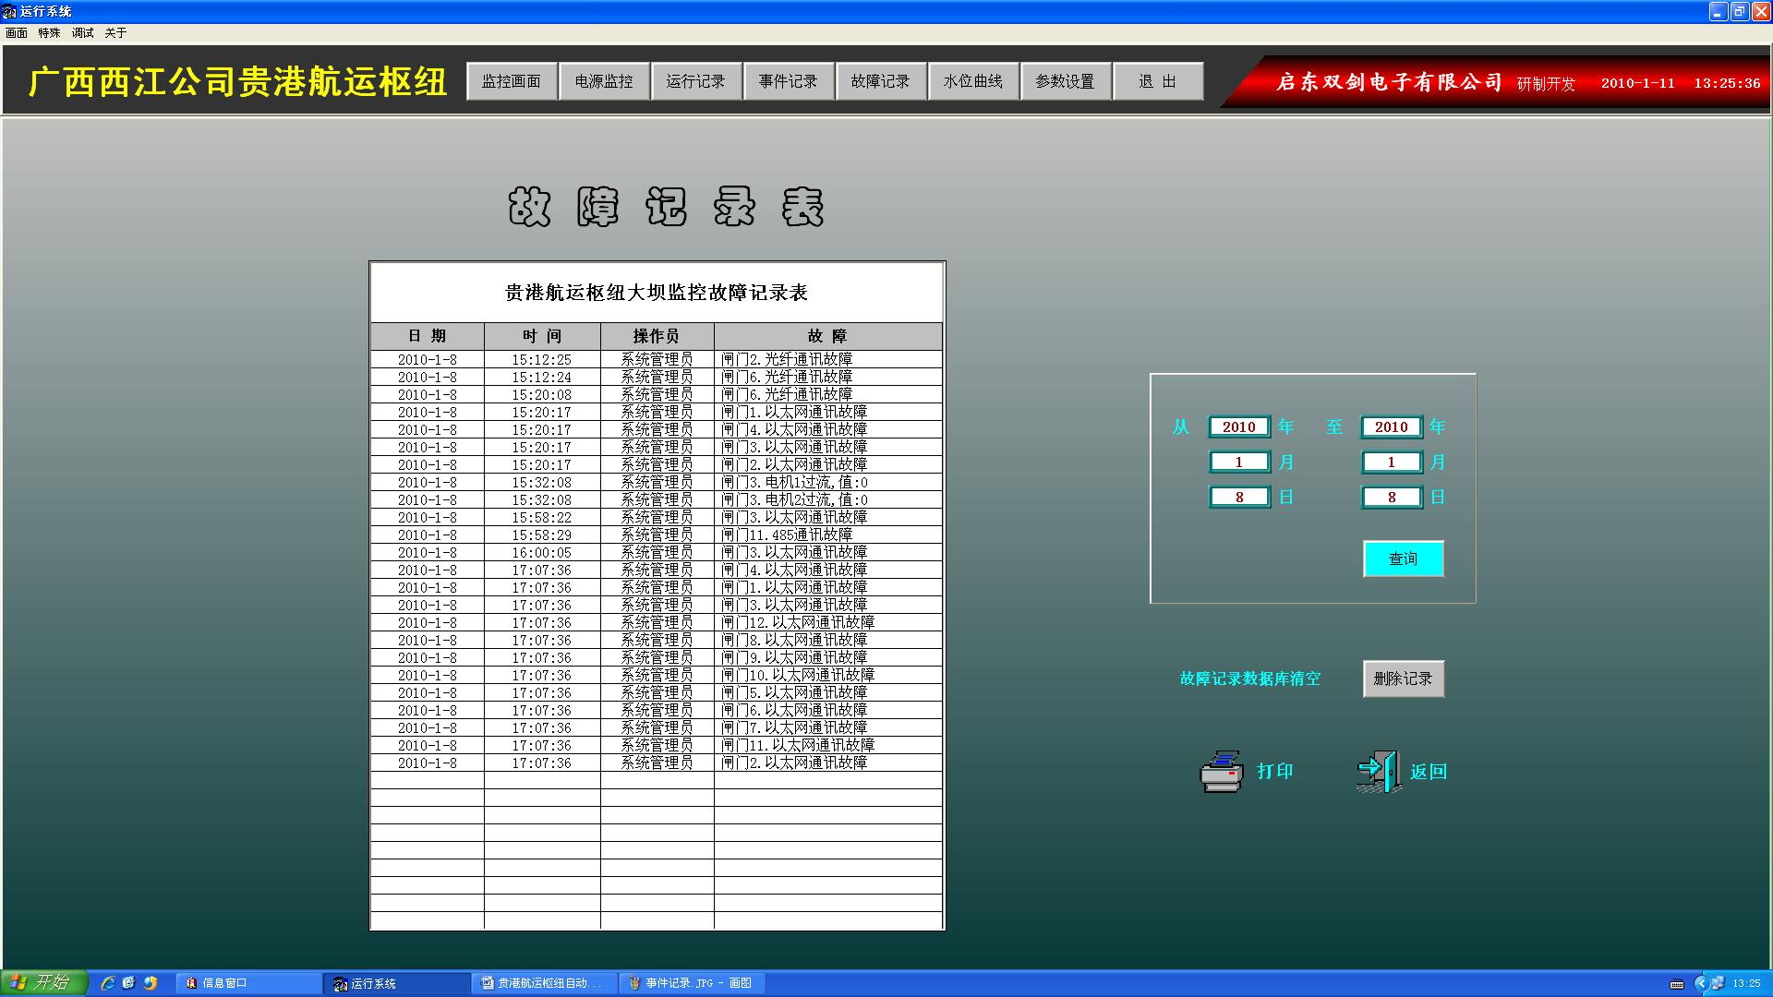
图8 广西贵港水电厂大坝泄洪闸故障记录表

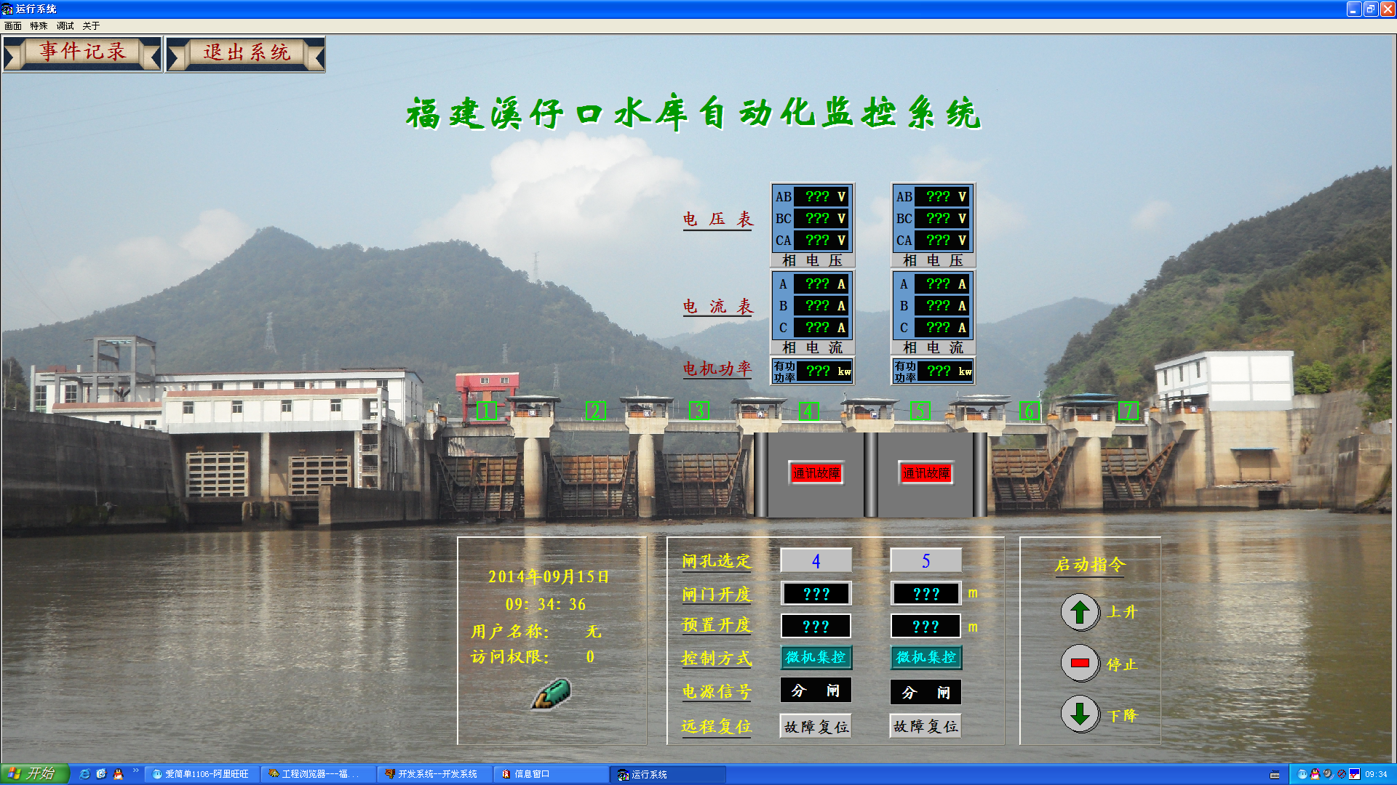

图9 福建溪仔口水电厂大坝泄洪闸运行主界面

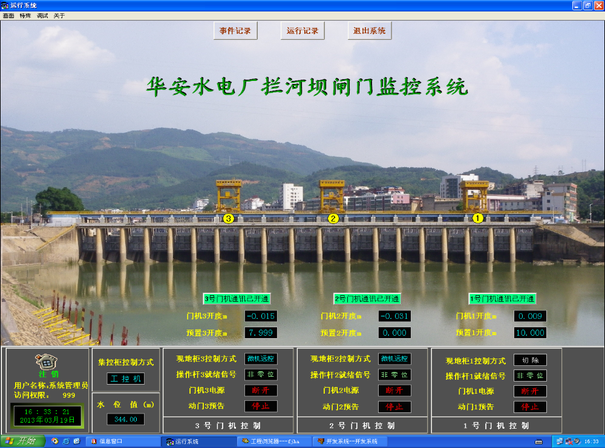

图10 福建华安水电厂大坝泄洪闸运行主界面

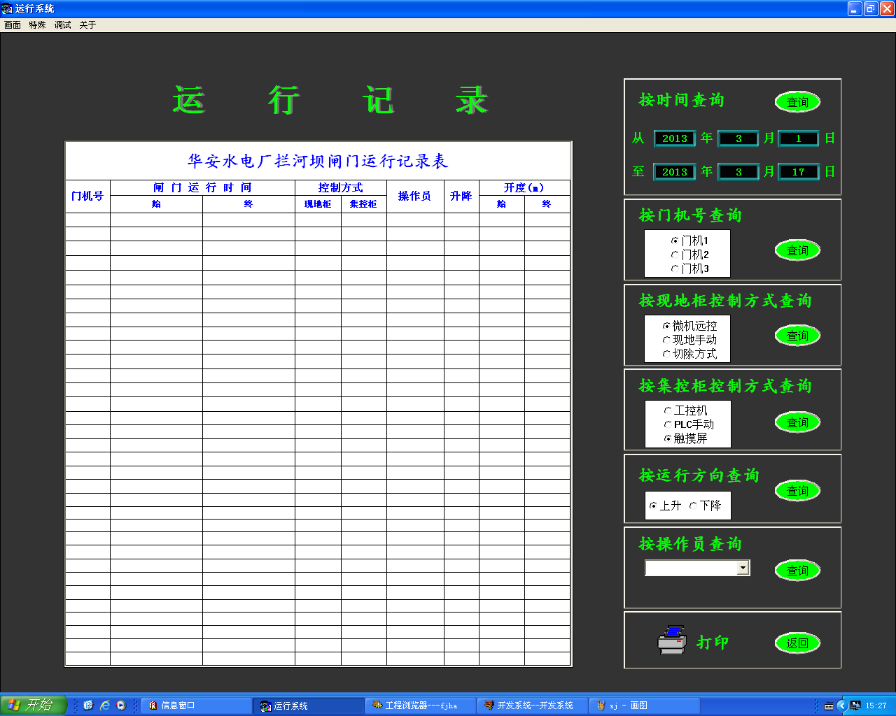

图11 福建华安水电厂大坝泄洪闸运行记录界面

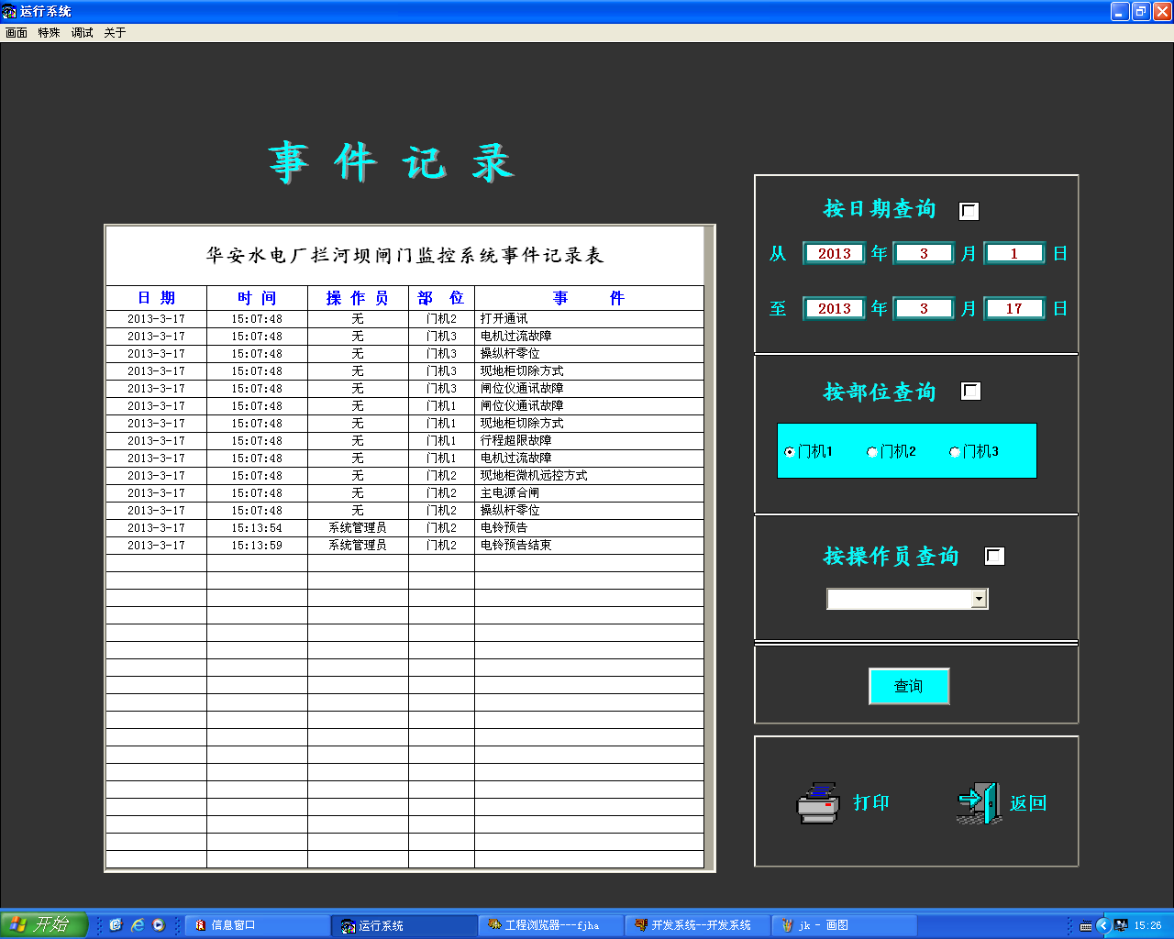

图12 福建华安水电厂大坝泄洪闸事件记录界面

三、长青沙北闸闸门启闭自动化远程控制系统关健设备的选用 及有关参数

3.1 SJ-DLG微电脑闸门启闭控制柜
闸门启闭控制柜采用集电力拖动、控制、保护、数据采集、通讯为一体的SJ-DLG-E微电脑闸门启闭控制柜。具有如下功能特点：
3.1.1 SJ-DLG微电脑闸门启闭控制柜设有三种控制方式：1.现地常规手动控制(也称现地手动)；2.现地数字设定控制(也称现地自动)；3.计算机集中控制(也称微机集控)。“现地常规手动控制”为通常的升、降、停按纽控制；“现地数字设定控制”是指由控制柜面板进行数字定高控制。在正常情况下，使用计算机集中控制方式，而现场手动控制主要用于工程检修及现场紧急控制之用。
3.1.2 SJ-DLG微电脑闸门启闭控制柜使用控制柜与闸门启闭机1对1的控制方式和强弱电拖动控制一体化结构。与上位计算机采用现场总线式分层分布控制结构，与当前普遍采用一套PLC控制多个闸门启闭机的方案相比，具有控制灵活、技术先进、电缆连接简洁、控制可靠、安装周期短、维护方便等优点。采用当前国际流行的“Modbus-TCP”和“Modbus-RTU”经典通讯协议。既保证了控制的可靠性，又方便了上位计算机使用各种国内外组态软件标配的多种经典通讯协议，实现可靠的网络联接。
3.1.3 SJ-DLG微电脑闸门启闭控制柜与上位计算机通讯联接既可以使用有线双绞电缆、光纤也可使用无线传输，灵活实现多种网络的系统联接。
3.1.4 SJ-DLG微电脑闸门启闭控制柜不但能实现对闸门启闭的测量控制功能，同时，还能对闸门电机的电压、电流等多种参数进行监控保护。
3.1.5 SJ-DLG微电脑闸门启闭控制柜采用人性化的人机界面，既有直观的LED数码显示，也有触摸屏动态图形触控显示。充分体现高科技带来的以人为本的可靠便利性。
3.1.6 SJ-DLG微电脑闸门启闭控制柜产品主要技术参数:
A. 启闭电机功率：15KW；25KW；45KW三种规格。
- 闸门测控范围：0～65m。
- 面板显示精度：±1mm。
- 10寸真彩色工控触模屏动态多画面显示。
- 控制精度：<1cm。
- 电机过流缺相电子保护装置。
- 电机电流、电压、功率测控功能(可选)。
- 工作方式：1. 现地手动，2. 现地触模屏自动，3. 微机集控。
- 上位计算机监控内容：a. 闸门开度数据单位mm(16位2进制)；
3.1.7 SJ-DLG微电脑闸门启闭控制柜的有专利和江苏省高新产品证书


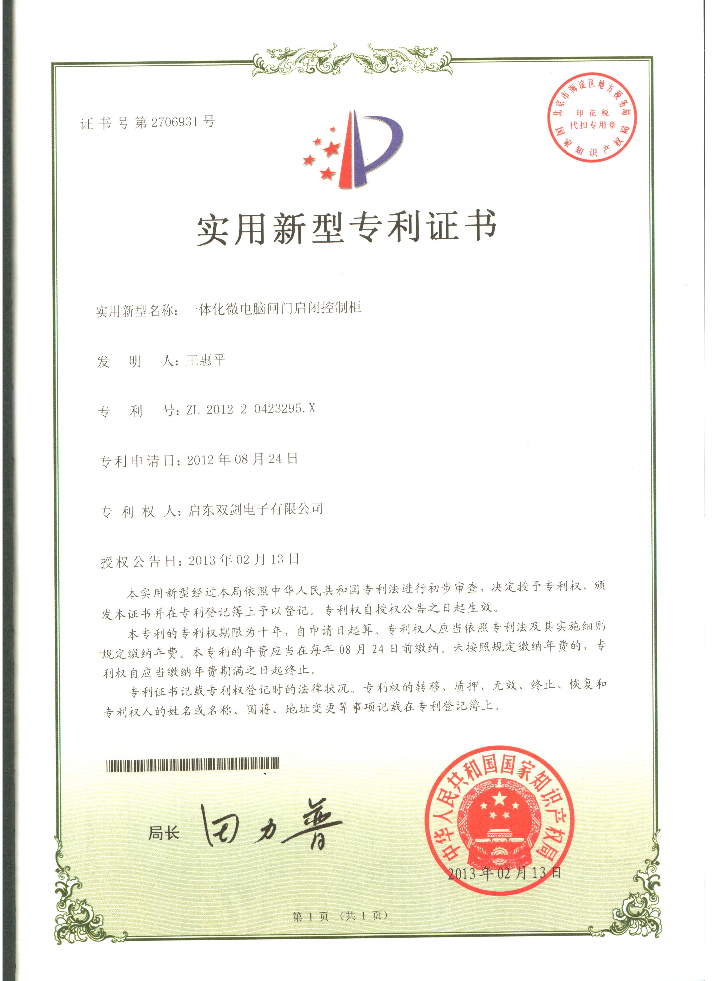

3.2 ZWY-智能化闸位测量仪
闸位测量是闸门自动化远程操作系统中的关键设备，选用ZWY-智能化闸位测量仪具有如下十大优点：
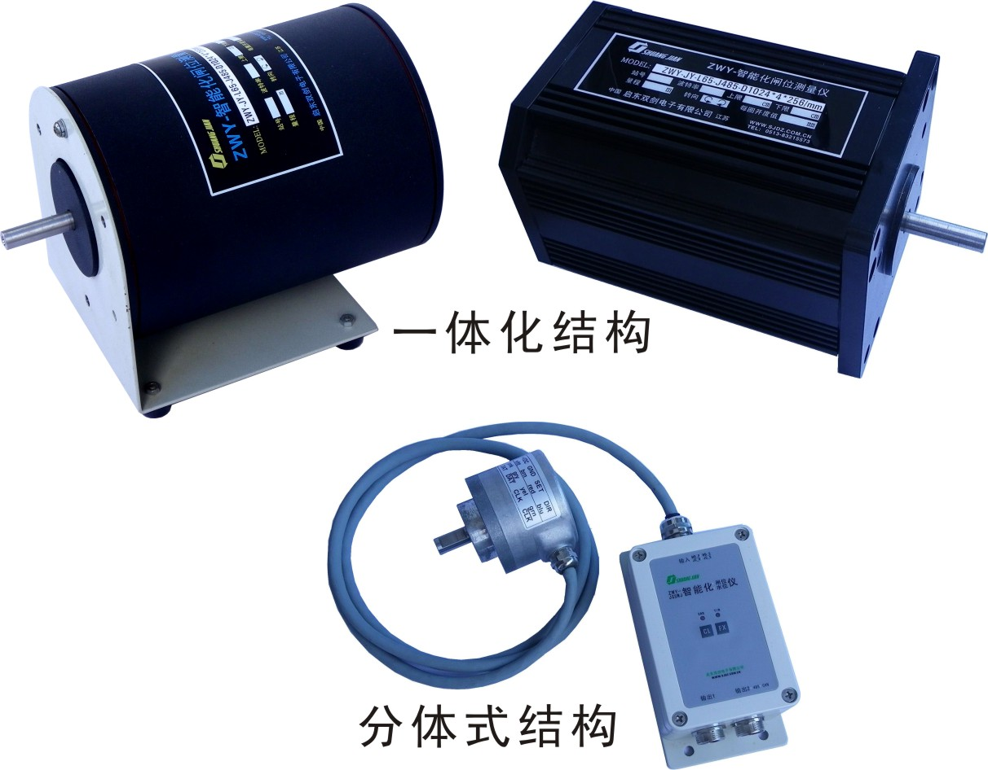
3.2.1一体化
ZWY-智能化闸位测量仪创造性地采用进口光电旋转编码器+美国工业微处理器，集多圈绝对的闸位测量、译码、扬程-开度转换、比例计算、控制、通讯等功能于一体。具有系统成套简单方便、可靠性高，系统总成本低的特点。 3.2.2智能化、人性化
“ZWY-智能化闸位测量仪”可根据各种闸门的行程大小、采集联接方式和安装位置等不同，进行各种参数设定。可设定的参数有：1.闸位仪每一转的闸门开度数；2. 闸位仪的旋转方向；3. 闸门的扬程与开度数据转换表；4. 上、下极限保护数据；5. 通讯参数等等。一次设定永久保存(可达100年不变)，亦可随时更改设定。适用各种不同的闸门启闭要求。
另外，“ZWY-智能化闸位测量仪”还具有闸门零位设定功能。使用方便,安装简单。
3.2.3网络化、标淮化
“ZWY-智能化闸位测量仪”采用世界上经典的ModBus通讯规约允许闸位测量仪与施耐德、西门子、AB、GE等多个国际著名品牌的PLC可编程顺序控制器、RTU、SCADA系统、HMI人机触摸屏、DCS或与第三方具有ModBus兼容的监控系统之间进行信息交换和数据传送。在当前众多的国内外计算机工控组态软件中，都嵌有该标淮协议。所以，用“智能化闸位测量仪”组成闸门自动化系统时，简单、方便、快捷，无须考虑通讯驱动程序和可靠性问题。
3.2.4 CAN双总线热备功能
闸位仪可选用多种总线通讯模块，配用“2CAN”模块后，具有CAN双总线热备功能。在国内独创CAN双总线热备功能，不论任何一根总线出现断路短路或接口芯片损坏，均不会影响通讯。比普通RS-485现场总线通讯，可靠性提高一倍。
3.2.5 多接口、多功能
为适应各用户将闸位测量仪与多种设备的联接，本“智能化闸位测量仪”配备了多种接口：(1). 异步串行通讯口(RS-485、CAN可选) ；(2). 4-20mA电流模拟输出口；(3). 同步串行输出口。同步串行口可与多种外设相联，系统组合灵活、功能扩展方便。通过联接LED终端显示器，不仅可实现闸门开度显示功能，还可具有上、下限位输出保护功能；
ZWY-智能化闸位测量仪不仅具有闸位测量、转换、计算、显示、通讯等功能，还可直接输出闸门上升、下降等控制信号，通过与上位机通讯联接，可无需配置PLC可编程控制器就可完成闸门远程自动化远程操作系统，使闸门自动化远程操作系统更简单可靠。
3.2.6负值显示功能
“ZWY-智能化闸位测量仪”具有负值显示，闸门零位以下的偏移量用负值显示，解决了钢绳卷扬启闭机在闸门关闭后，需要适当放松钢绳松紧度的要求。
3.2.7杨程-开度自动转换
在测量孤形闸门的开度数据时，闸位仪采集的数据不等于实际闸门的开度，需要进行计算转换。ZWY-智能化闸位测量仪可以方便简单地实现自动转换。通过将扬程与开度的对应点的数据通过本公司提供的设置软件，输入“扬程 — 开度曲线转换表”来达到。最多可插入49组数据点。
3.2.8 独特的高精度限位机构
ZWY-JY-KX智能化闸位测量仪还可输出多个机械限位开关接点，替代传统的指令控制器。传统的指令控制器或机械限位开关都采用齿轮变比将启闭机械的多卷旋转行程变为单卷进行指令控制，控制精度低、调正困难。该型号智能化闸位测量仪采用独特的螺旋机构无须齿轮变比，控制精度高、调正方便简单可靠。
3.2.9防干扰、抗雷击
ZWY-智能化闸位测量仪采用多种抗干扰技术及多级防雷措施，接口输出与内部电路之间无电气线路连接，接口内外电路之间可承受1000-2000v以上的电压差。
3.2.10 国家发明专利技术、国家创新资金资助项目、江苏省高新技术产品
“ZWY-智能化闸位测量仪”是具有自制智识产权的高科技产品。该产品具有国家发明专利技术,为国家创新资金资助项目和江苏省高新技术产品。

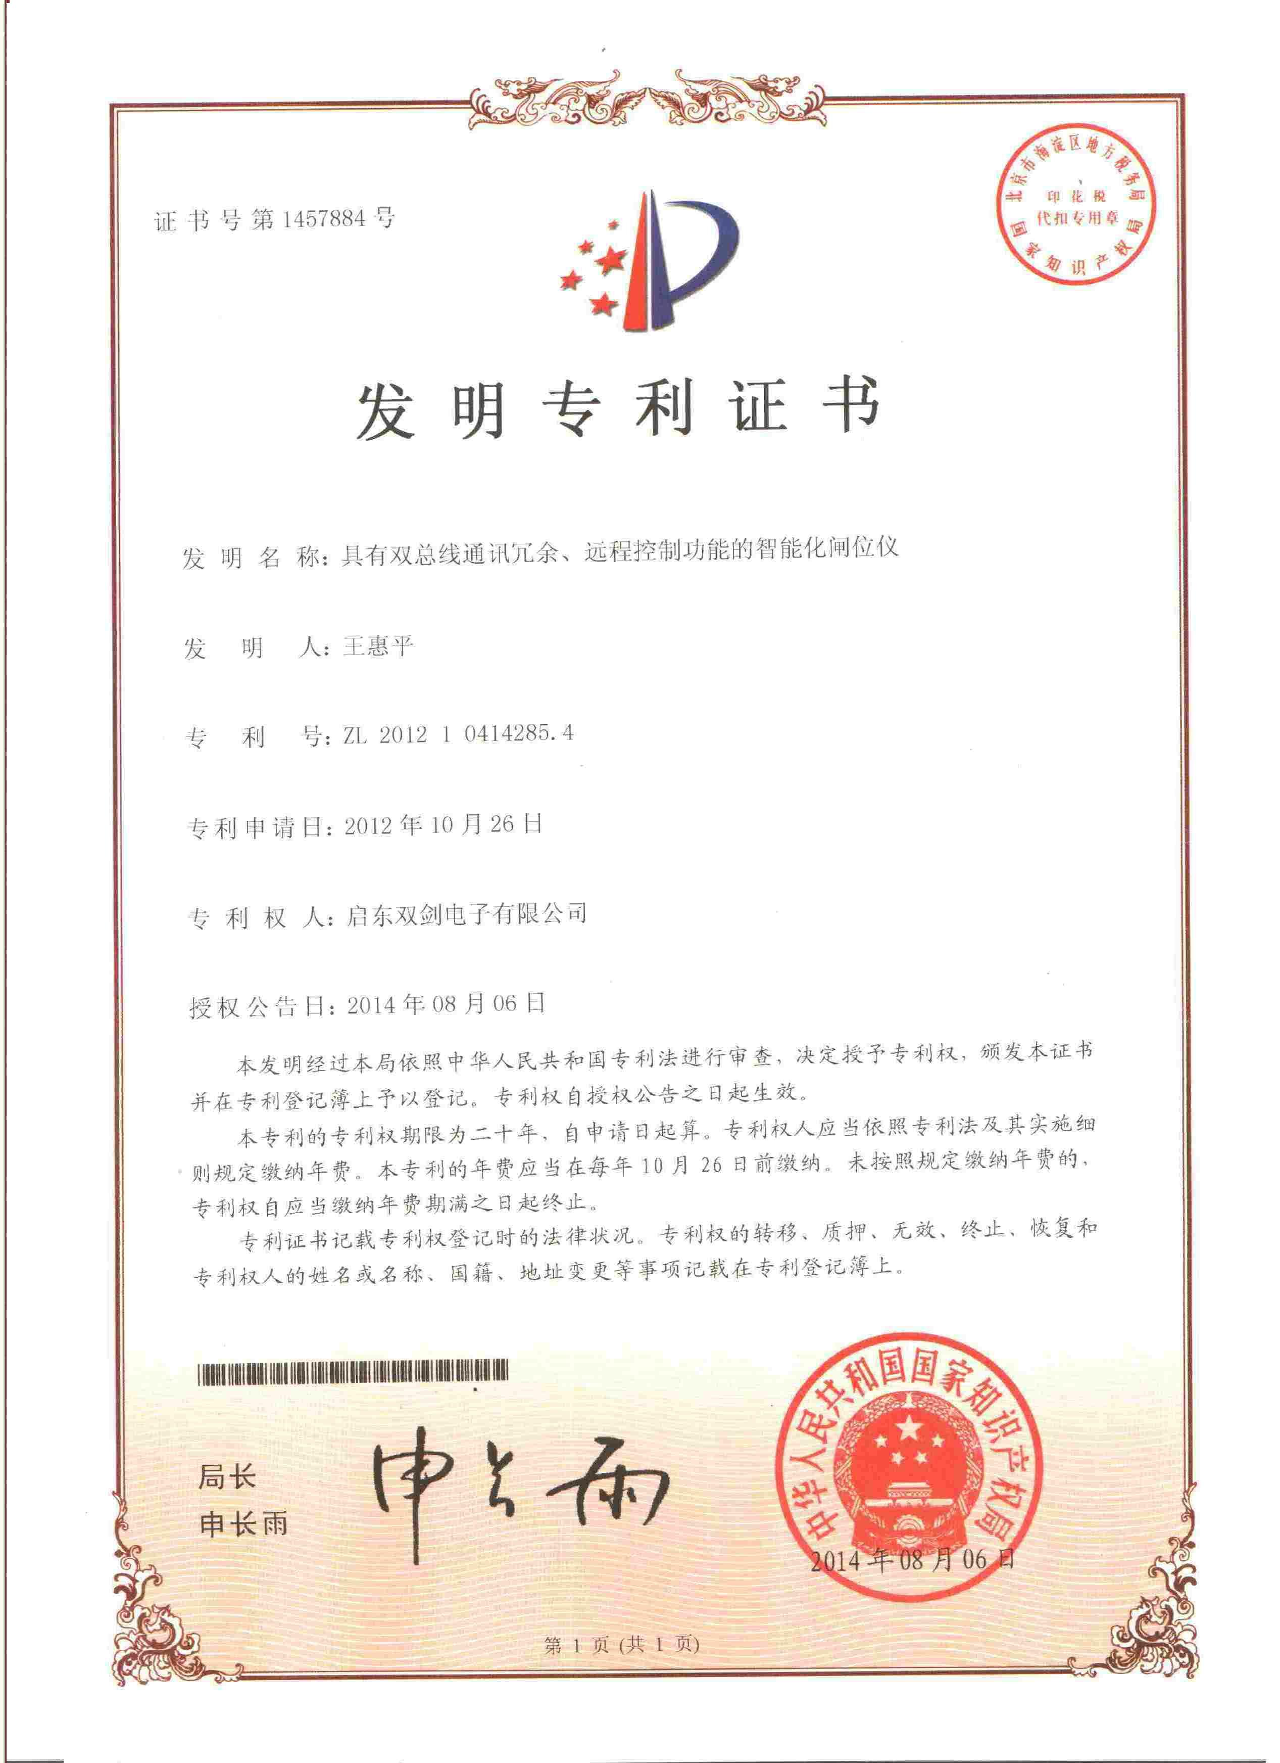
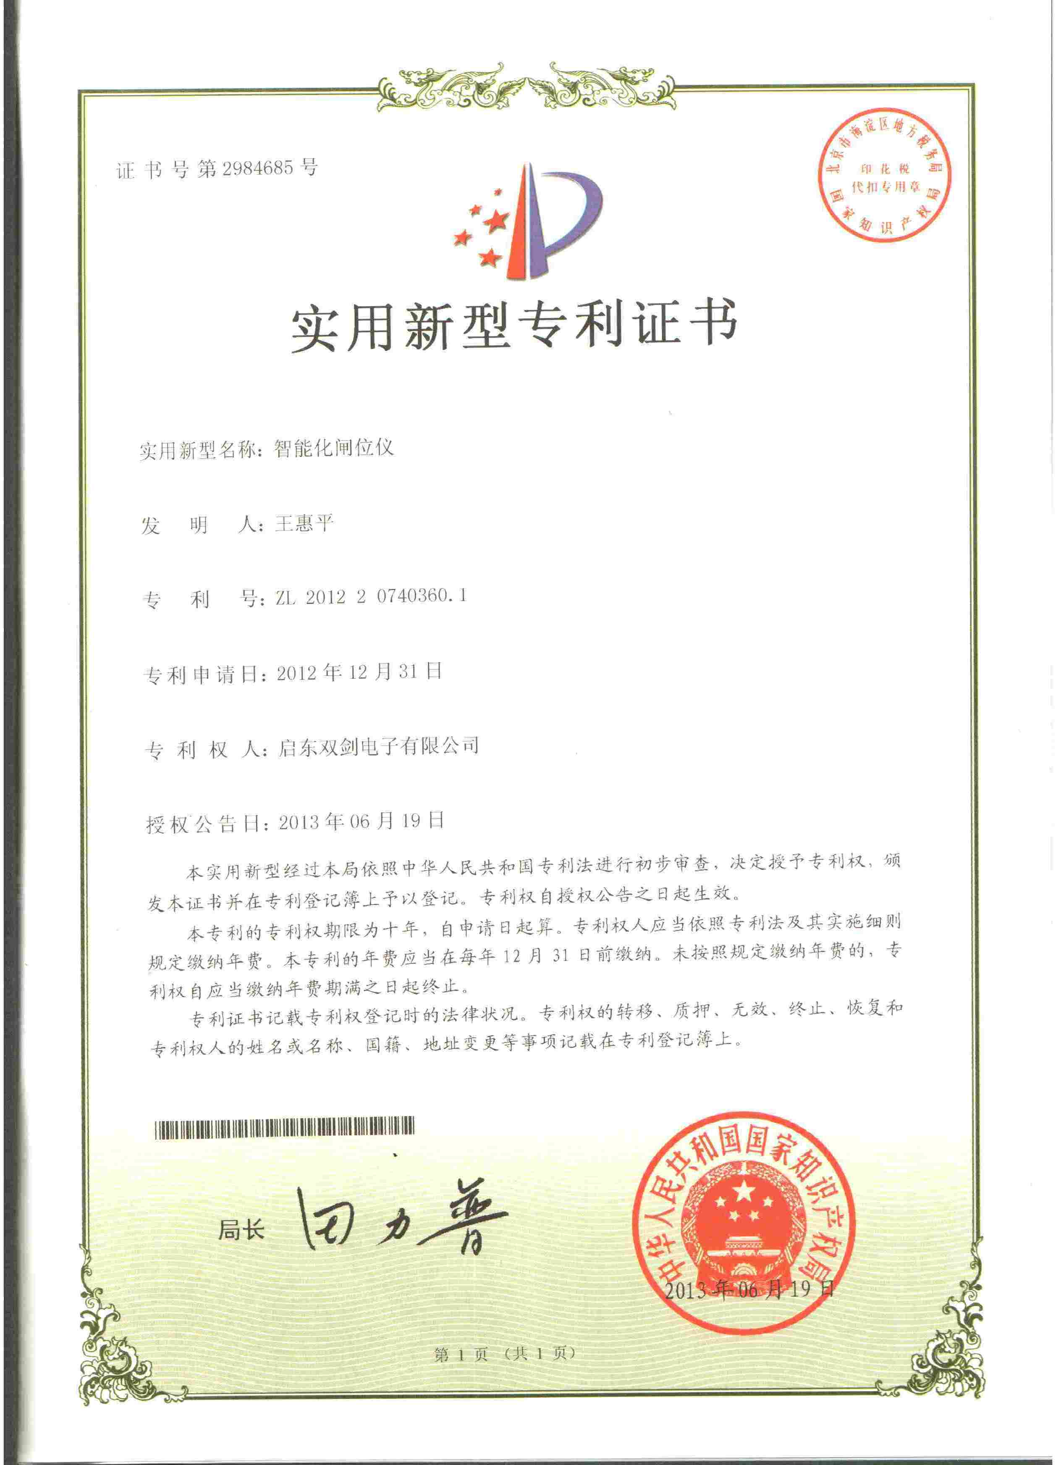



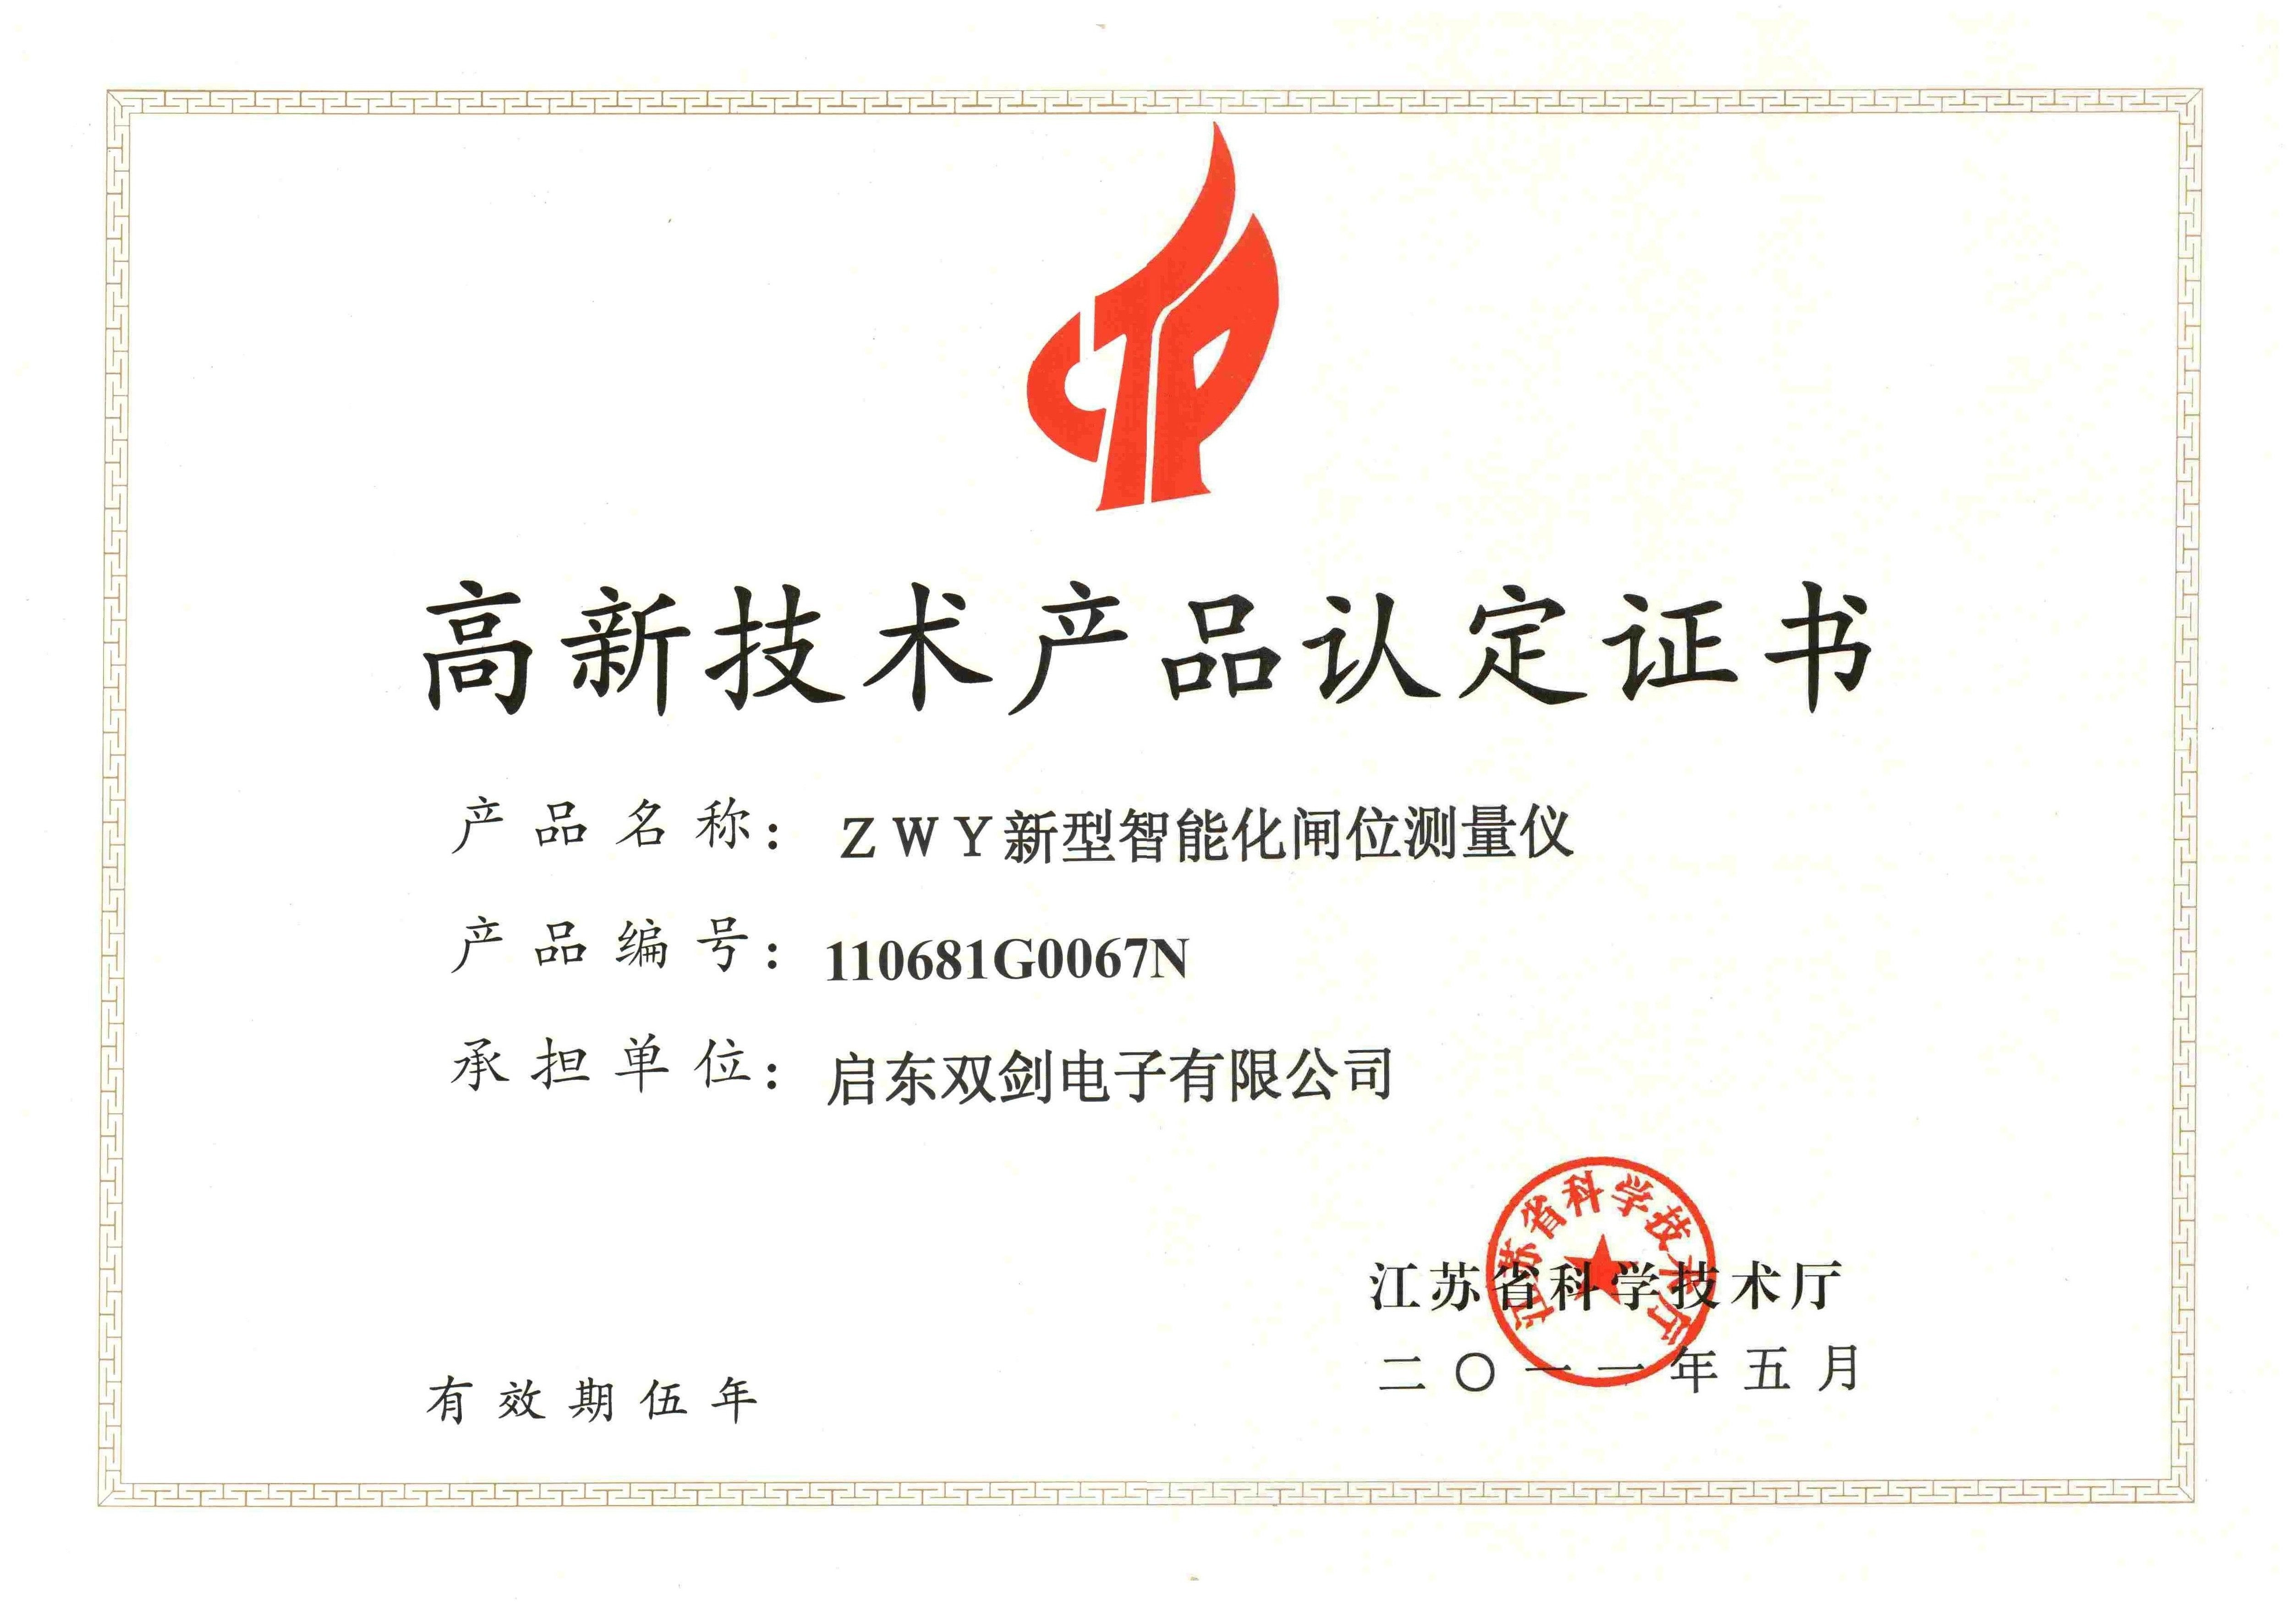

3.3 SJRD-908-高频雷达水位计
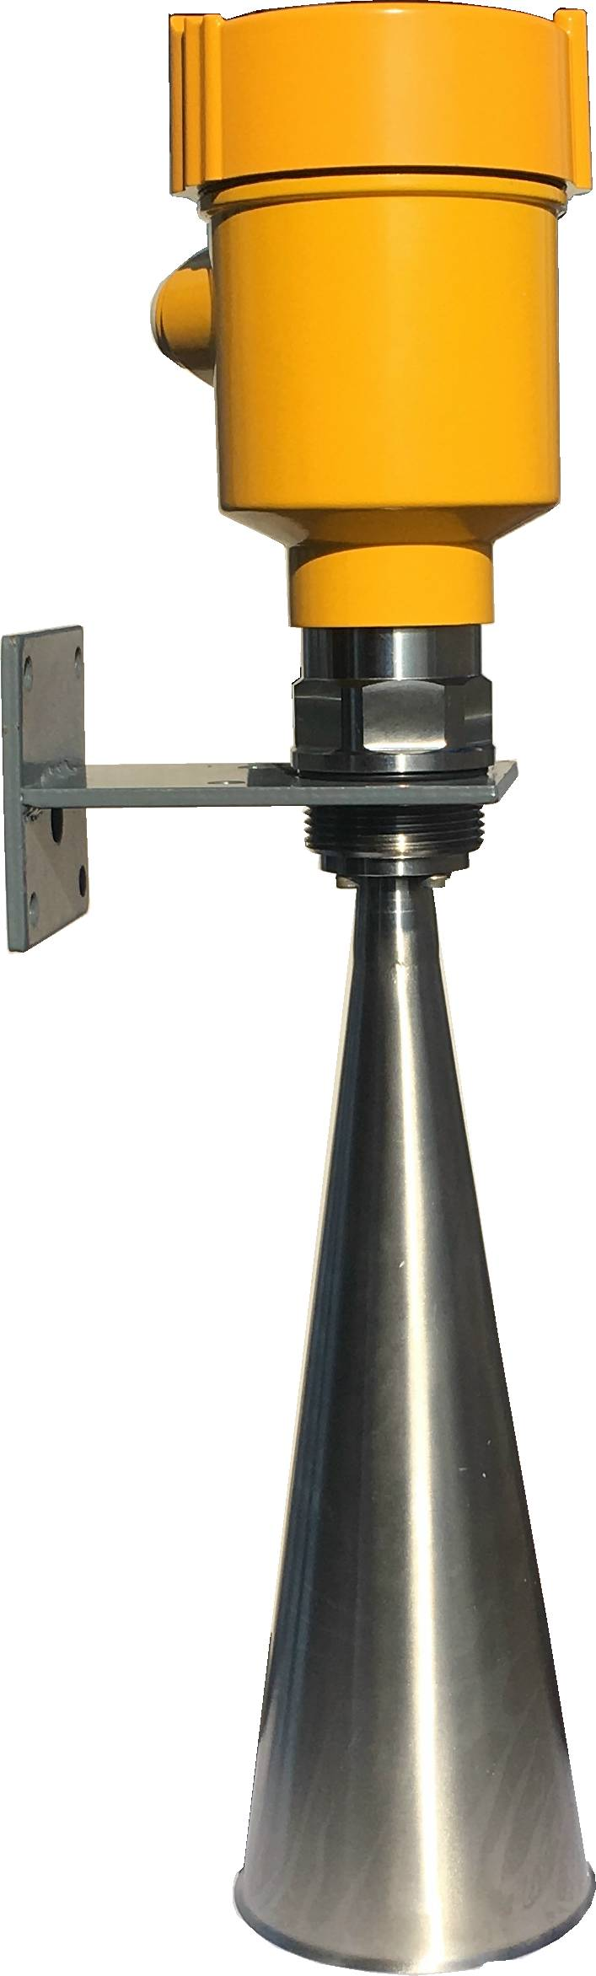
SJRD-908-高频雷达水位计是针对沿江沿海地区的水利系统定制的高精度免维护水位计。该水位计无需水位测井（管）垂直对准水平面利用超高频的雷达波测。具有安装简单、测量可靠、精度高等特点。特别适用于沿江沿海地区环境使用。该产品几年前巳在国内、特别是启东沿江沿海十个闸站的水利枢纽使用，取得了满意的效果。

